- 测试过程中发现个别拍照上传设计单一直闪退，
- 驳回后的提示标识没有，需要添加未读信息标识，或者在我的订单显示全部按钮（即审核中、待发货、待收货、已完成、已驳回、售后），上方都加未读信息标识（已驳回、售后
未加，其他已加）
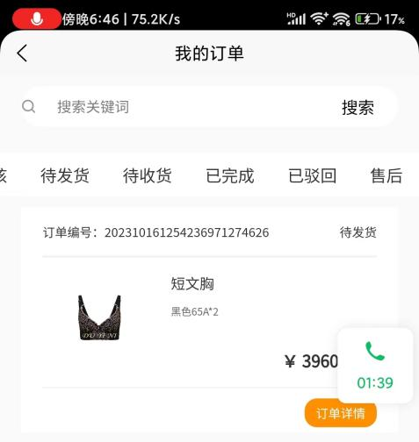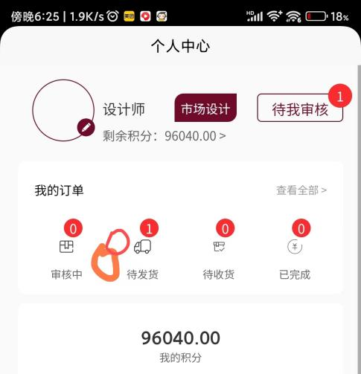

- 界面配色（底色换为暖色：淡黄色、浅红色等）
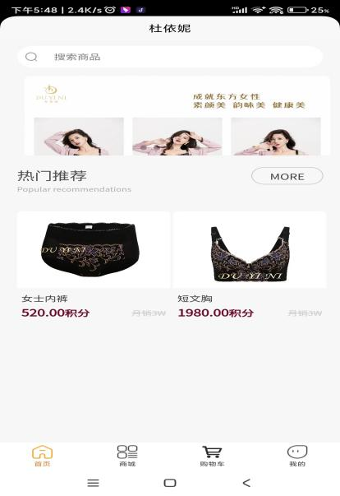 案例 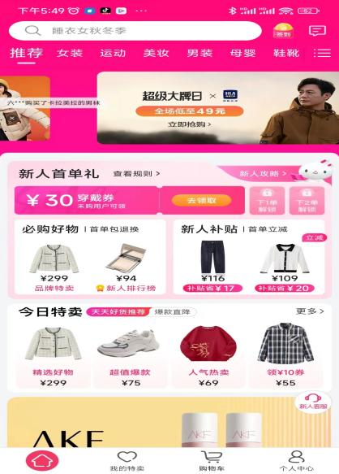

- 待出库记录里面显示的信息和子订单内容差不多
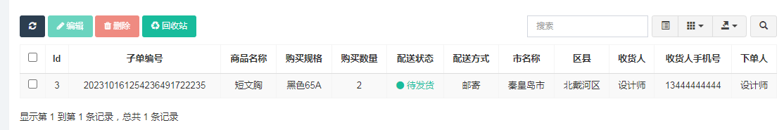
5.目前测试只要快递单号填正确能正常显示物流信息，但是无法查看详情，下载快递100后，点击打开APP查看详情也无法调取APP详情。快递链接改为京东快递，账号：素美人商贸，密码 jd13882779427，编码 028K2680972。目前公司使用京东物流发货。网址：
https://passport.jd.com/new/login.aspx?sso=1&from=jdwl_pc&ReturnUrl=https://sso.jdl.com/sso/redirect